Gliwice, 21 listopada 2022 r.
Informacja prasowa
Jak efektywnie przeprowadzać modernizacje budynków wielorodzinnych?
Cykl bezpłatnych, otwartych szkoleń PLGBC dotyczących efektywności energetycznej budynków

Polskie Stowarzyszenie Budownictwa Ekologicznego PLGBC w ramach realizowanego projektu RetrofitHUB organizuje bezpłatne trzydniowe, otwarte szkolenie online: Jak efektywnie przeprowadzać modernizacje budynków wielorodzinnych? Szkolenie skierowane jest do wszystkich zainteresowanych tematyką efektywności energetycznej budynków, w tym m.in. do zarządców prywatnych i miejskich, wykonawców, konsultantów, a także studentów.

Celem szkolenia jest przybliżenie wybranych zagadnień związanych z modernizacją budynków wielorodzinnych, w tym z przepisami prawa, audytem energetycznym, badaniami termowizyjnymi, automatyką i regulacją instalacji, zastosowaniem OZE (m.in. pomp ciepła) w budynkach wielorodzinnych, wentylacją, a także komunikacją z mieszkańcami.
Polskie Stowarzyszenie Budownictwa Ekologicznego PLGBC widzi konieczność pogłębienia wiedzy w tym zakresie wśród osób, które podejmują decyzje o przeprowadzeniu modernizacji w budynkach wielorodzinnych.

- W Polsce mamy 14,2 mln budynków, z czego większość nie spełnia aktualnych wymagań dotyczących efektywności energetycznej. W przypadku budynków mieszkalnych wielorodzinnych najnowsze badania ankietowe wskazują, że 30% z nich nadal wymaga termomodernizacji. Niestabilna sytuacja geopolityczna i wzrost cen za energię, sprawia, że termomodernizacja i dekarbonizacja budynków mieszkalnych oraz komercyjnych mają ogromne znaczenie. Znaczne przyspieszenie tempa głębokiej i kompleksowej termomodernizacji z możliwością wykorzystania odnawialnych źródeł energii musi rozpocząć się już dziś - mówi Dorota Bartosz, Dyrektor Techniczna ds. Zrównoważonego Budownictwa w PLGBC.

Szkolenie skierowane jest do wszystkich zainteresowanych tematyką efektywności energetycznej budynków, w tym m.in. do zarządców prywatnych i miejskich, wykonawców, konsultantów, a także studentów.

Tematyka trzydniowego spotkania to:
- Europejska fala renowacji jako strategia obniżania emisyjności sektora budownictwa.
- Podstawowe informacje o regulacjach prawnych związanych z modernizacją budynków mieszkalnych wielorodzinnych.
- Audyt energetyczny.
- Automatyka i regulacja instalacji c.o. i c.w.u.
- Pompy ciepła w budynkach wielorodzinnych.
- Kolektory słoneczne w budynkach wielorodzinnych.
- Fotowoltaika w budynkach wielorodzinnych.
- Systemy wentylacyjne w budynkach wielorodzinnych.
- Modernizacja budynków wpisanych do Rejestru Zabytków.
- Finansowanie modernizacji budynków wielorodzinnych.
- Komunikacja zarządcy z mieszkańcami w kontekście edukacji i świadomego użytkowania budynku.
Szkolenie odbędzie się w dniach 10, 17 i 24 stycznia przez aplikację ZOOM. Udział jest bezpłatny, ale wymagana jest wcześniejsza rejestracja. Zarejestruj się
Szkolenie jest wynikiem realizacji projektu RetrofitHUB, finansowanego przez GIZ: European Climate Initative (EUKI), na zlecenie Federal Ministry for the Environment Nature Conservation and Nuclear Safety. W projekcie biorą również udział siostrzane organizacje z Chorwacji (CroatiaGBC) i Węgier (HungaryGBC).
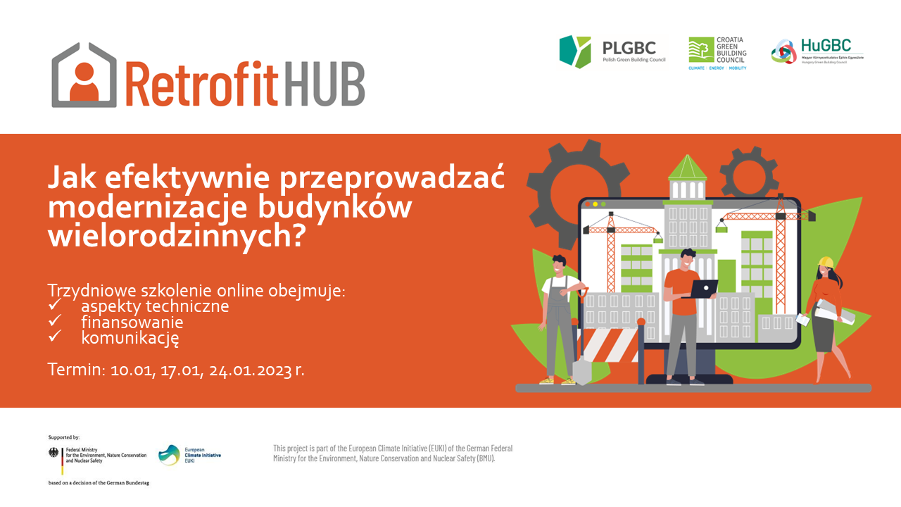

Informacja o projekcie:
Celem projektu RetrofitHUB jest zwiększenie świadomości na temat rozwiązań w zakresie modernizacji budynków oraz podnoszenie kwalifikacji przedstawicieli budynków, zarządców, specjalistów w zakresie zarządzania projektami i najemców.

Wypracowanie konkretnych narzędzi i przekazanie rzetelnej wiedzy (technicznej i prawnej) pozwoli rozpocząć transformację w kierunku energooszczędnych, niskokosztowych, odnawialnych źródeł energii i zrównoważoną modernizację budynków na obszarach miejskich. Realizacja projektu pozwoli na promowanie procedur modernizacji energetycznej wśród grup docelowych, co zwiększy liczbę zmodernizowanych i odnowionych budynków w krajach objętych projektem.

Projekt finansowany przez GIZ: European Climate Initiative (Euki) – RetrofitHUB, na zlecenie Federal Ministry for the Environment Nature Conservation and Nuclear Safety realizowany będzie w okresie 09.2021-01.2024 r. przez PLGBC, Croatia GBC i Hungary GBC.

Informacja o Polskim Stowarzyszeniu Budownictwa Ekologicznego PLGBC:
Polskie Stowarzyszenie Budownictwa Ekologicznego PLGBC (Polish Green Building Council) jest organizacją pozarządową, która od 2008 roku realizuje działania dla transformacji budynków, miast i ich otoczenia w takim kierunku, aby sposób ich planowania, projektowania, wznoszenia, użytkowania, modernizowania, rozbierania i przetwarzania był jak najbardziej zrównoważony.

Organizacja wspiera tworzenie zrównoważonych budynków dla wszystkich poprzez:
- powstrzymanie zmian klimatu oraz adaptację do nowych warunków,
- stosowanie zasad gospodarki o obiegu zamkniętym,
- podnoszenie poziomu dobrostanu, jakości życia i zdrowia społeczeństwa,
- zwiększanie bioróżnorodności.

PLGBC stanowi część globalnej społeczności ponad 70 organizacji green building councils skupionych w ramach World Green Building Council.

https://plgbc.org.pl

